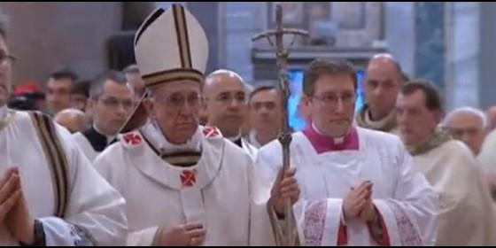


El Papa homenajea a su antecesor en el 50 aniversario de su elección

Francisco: "Pablo VI amó a la Iglesia y se gastó por ella sin reservas"

"Habría tantas cosas que decir y recordar de este gran Pontífice"
Jesús Bastante, 22 de junio de 2013 a las 16:55
La Iglesia está verdaderamente arraigada en los corazones del mundo, pero a la vez es suficientemente libre e independiente para interpelar al mundo
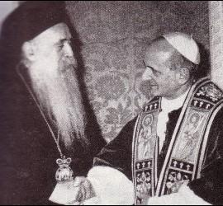
Cerca de 5 mil peregrinos de la diócesis de Brescia llegaron ayer en Roma para celebrar el 50 aniversario de la elección del venerable siervo de Dios el Papa Pablo VI. Esta mañana, a las 11 recordando aquel evento, Mons. Luciano Monari, obispo de Brescia ha celebrado la Santa Misa en elaltar de la Confesión de la Basílica de San Pedro.
Junto a él, han concelebrado otros 3 obispos y un centenar de sacerdotes. También estaba presente el cardenal Giovanni Battista Re. Pasado el mediodía, el Santo PadreFrancisco, calurosamente recibido, ha entrado en la Basílica para saludar a los peregrinos y dirigirles un discurso.

El Obispo de Roma ha agradecido la oportunidad de poder compartir la memoria del Venerable Siervo de Dios Pablo VI con la diócesis de Brescia, de la que era oriundo el Papa Montini, y que peregrina a Roma en el año de la Fe. "Habría tantas cosas que decir y recordar de este gran Pontífice", ha dicho el Papa Francisco. Y se ha limitado a destacar tres aspectos fundamentales que dejó el testimonio petrino de Pablo VI: el amor a Cristo, el amor a la Iglesia y su amor al hombre.

Pablo VI supo dar testimonio, en años difíciles, la fe en Jesucristo. Resuena todavía, más viva que nunca, su invocación: "¡Tú eres necesario oh, Cristo!" Sí, Jesús es más necesario que nunca al hombre de hoy, al mundo de hoy, porque en los "desiertos" de la ciudad secular Él nos habla de Dios, nos revela su rostro. El amor total a Cristo emerge durante toda la vida de Montini, incluso en la elección del nombre como Papa, que justificaba con estas palabras: Pablo es el Apóstol "que amó a Cristo de manera suprema, quien mayormente quiso y trató de llevar el Evangelio de Cristo a todas las gentes, quien por amor de Cristo ofreció su vida".

Pablo VI, ha subrayado el Papa Francisco tenía "un profundo amor a Cristo no para poseerlo, sino para anunciarlo.

"¡Cristo! Sí, yo siento la necesidad de anunciarlo, no puedo guardar silencio!...Él es el revelador del Dios invisible, es el primogénito de toda criatura, es el fundamento de todas las cosas. Él es el Maestro de la humanidad, es el Redentor;... Él es el centro de la historia y del mundo. Él es el que nos conoce y nos ama, y Él es el compañero y amigo de nuestra vida. Él es el hombre del dolor y la esperanza, es el que ha de venir, y que debe ser algún día el juez y, nosotros esperamos, la plenitud eterna de nuestra existencia, nuestra felicidad."
También fue apasionado el amor del Papa Montini por la Iglesia: "un amor de toda una vida: alegre y doloroso", -ha recordado el Santo Padre. "Un amor que expresó desde su primera encíclica Ecclesiam suam". Pablo VI vivió de lleno las vicisitudes de la Iglesia después del Concilio Vaticano II, "sus luces, sus esperanzas, las tensiones". Él amó a la Iglesia y se gastó por ella sin reservas. "Un verdadero pastor cristiano que tenía una visión muy clara de que la Iglesia es una madre que lleva dentro a Cristo y conduce a Cristo". Porque como el mismo Papa Montini decía: "La Iglesia está verdaderamente arraigada en los corazones del mundo, pero a la vez es suficientemente libre e independiente para interpelar al mundo". Finalmente, el Papa Francisco aludió al último aspecto del amor de Pablo VI:

El tercer elemento: fue el amor por el hombre. También esto está relacionado con Cristo: es la pasión de Dios la que nos empuja a encontrar al hombre, a respetarlo, a reconocerlo, a servirlo. En la última sesión del Concilio Vaticano II, el Papa Pablo VI pronunció un discurso que sorprende cada vez que lo releemos. En particular, cuando se habla de la atención del Concilio por el hombre contemporáneo. Dijo así: "El humanismo secular profano finalmente apareció en su terrible estatura y en un cierto sentido, desafió el Concilio. La religión del Dios que se hizo hombre se encontró con la religión del hombre que se hace Dios ¿Qué sucedió? ¿Una lucha, una batalla, una condena? Podría haber sido así, pero no sucedió. La antigua historia del samaritano fue el paradigma de la espiritualidad del Concilio. Un sentimiento de simpatía sin límites lo impregnó todo. El descubrimiento de las necesidades humanas... denle crédito de eso, al menos, ustedes humanistas modernos, renunciatarios a la trascendencia de las cosas supremas, y reconozcan nuestro nuevo humanismo: también nosotros, nosotros, sobre todo, amamos al hombre".

Y con una visión integral de la labor del Vaticano II, ha observado el Papa Francisco de su predecesor, Pablo VI decía que toda la "riqueza doctrinal del Concilio se dirige en una dirección: servir al hombre. El hombre, en todas las condiciones, en cada una de sus enfermedades y necesidades. La Iglesia casi se ha declarado servidora de la humanidad".

